**Дата:** 27.04.2022 **Урок:** українська мова **Клас: 3**

ТЕМА: Будую різні види речень

**Мета**: поглибити знання про зв'язок слів у реченні, вчити будувати різні види речень, виконувати завдання за зразком; розвивати критичне мислення, увагу, спостережливість, пам'ять, усне і писемне мовлення; удосконалювати навички письма; формувати компетентність спілкуватися рідною мовою, соціальну, громадянську компетентності; виховувати повагу до рідної мови, до традицій своєї країни.

***Опорний конспект уроку***

**І. Вступна частина. Повторення вивченого матеріалу.**

Емоційне налаштування.

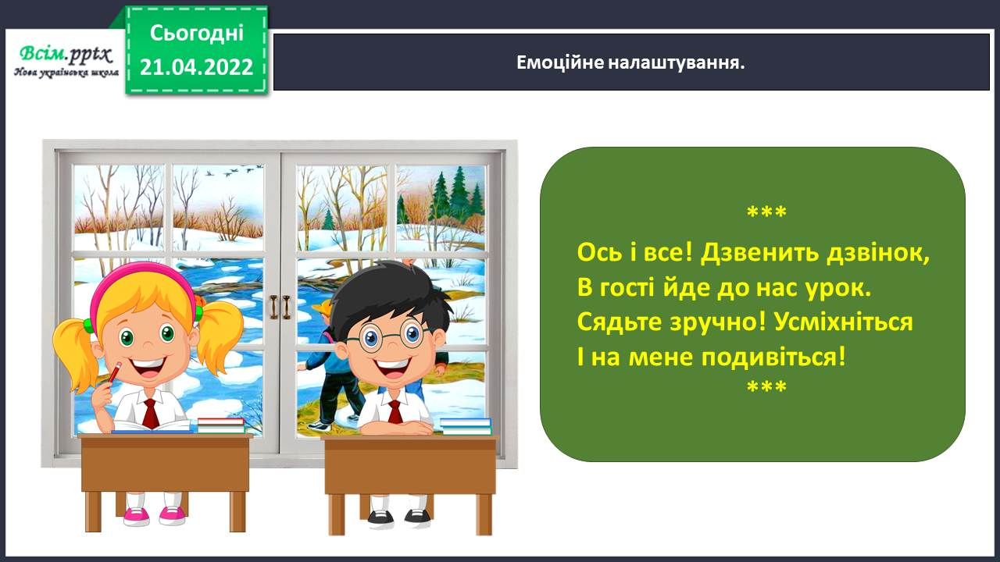

Складання речень за малюнками. Робота в групах.

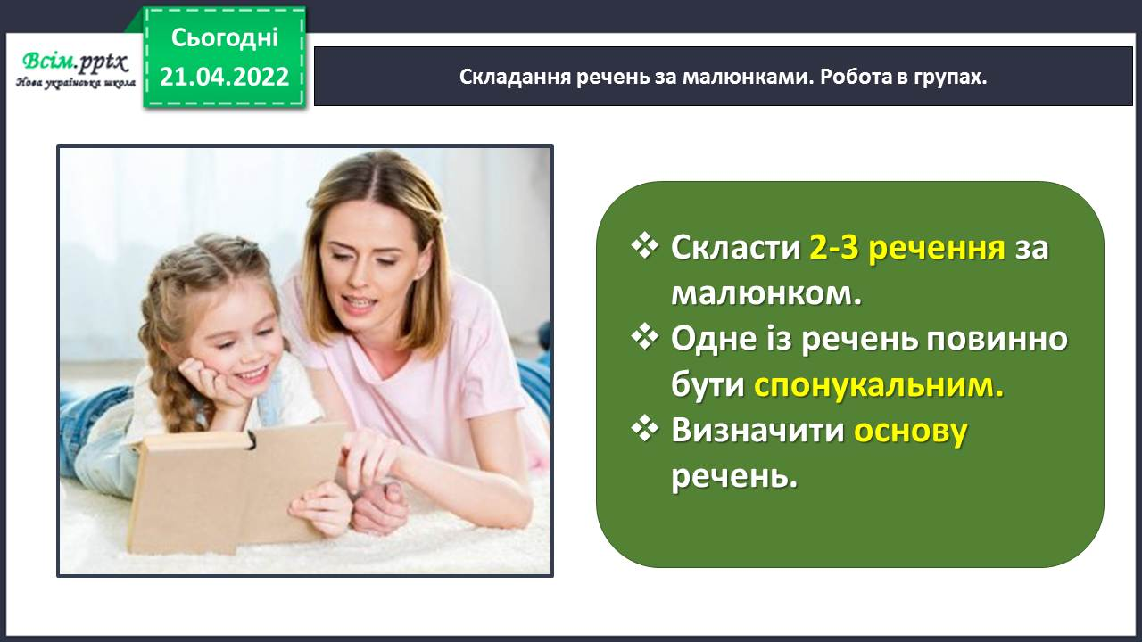

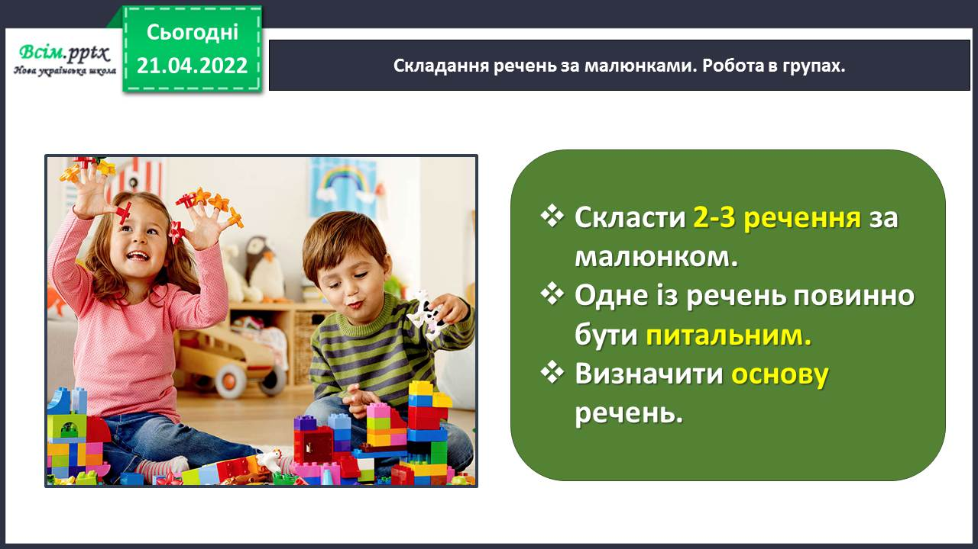

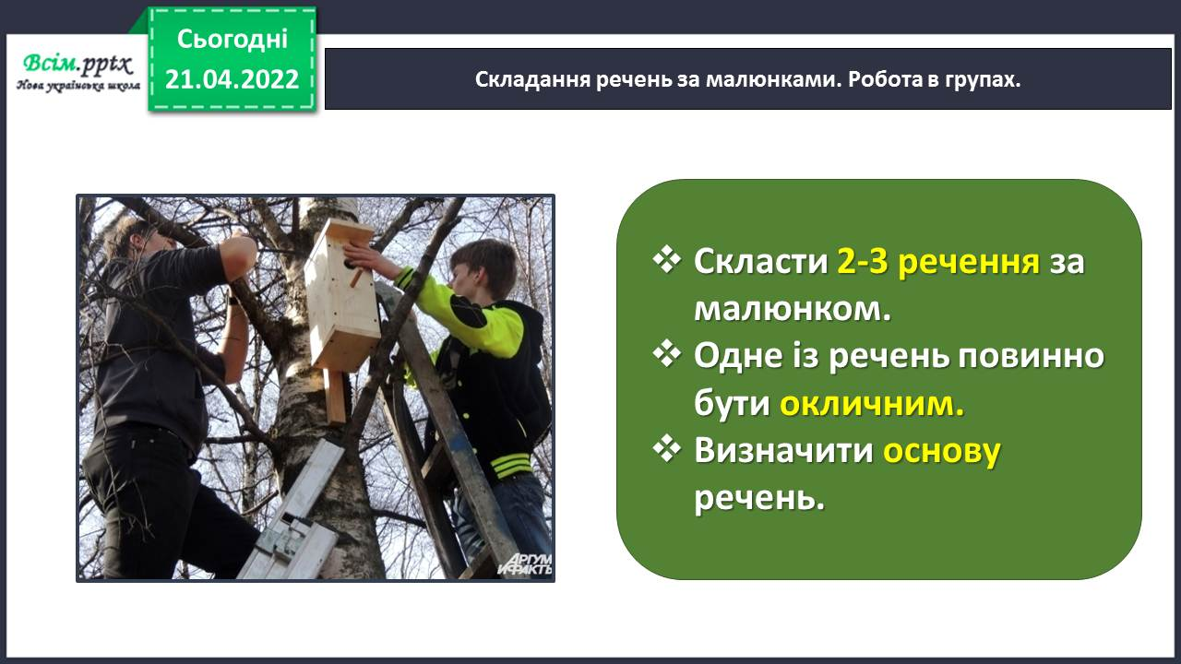

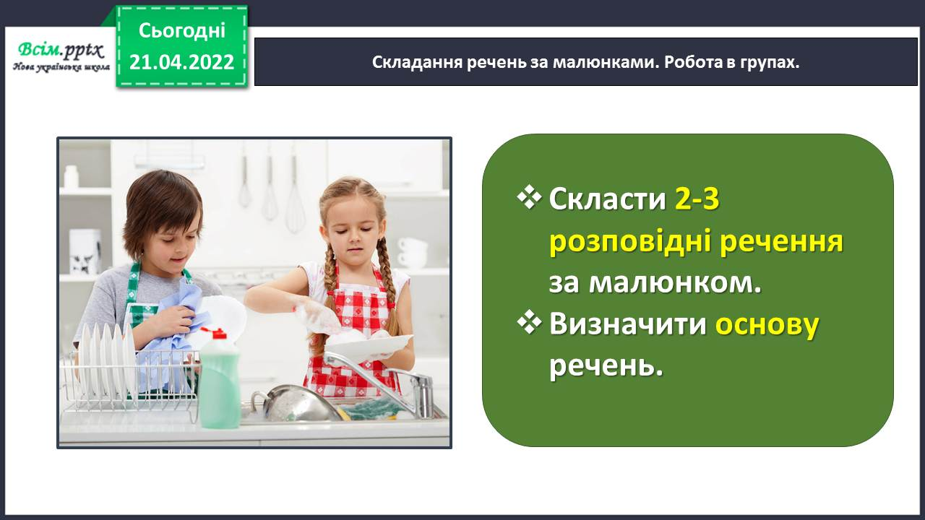

Повідомлення теми уроку.

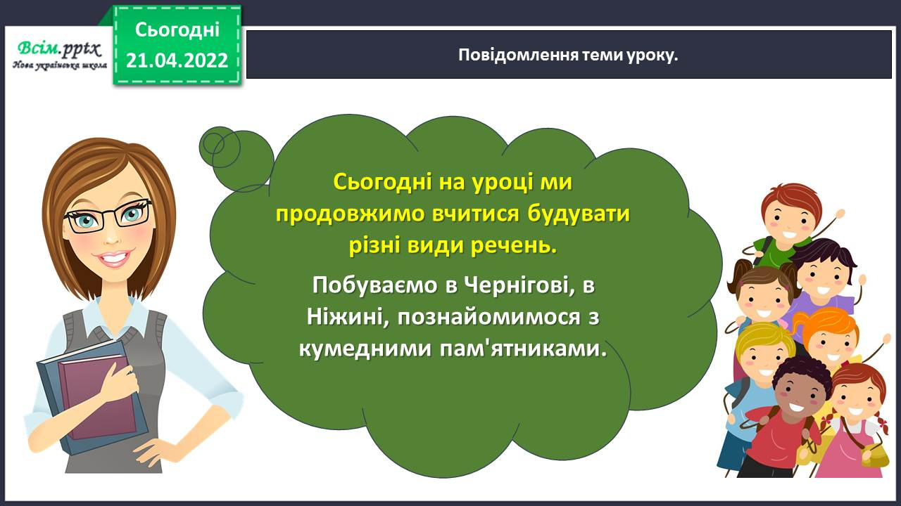

Хвилинка каліграфії. Склади речення з поданих слів і запиши.

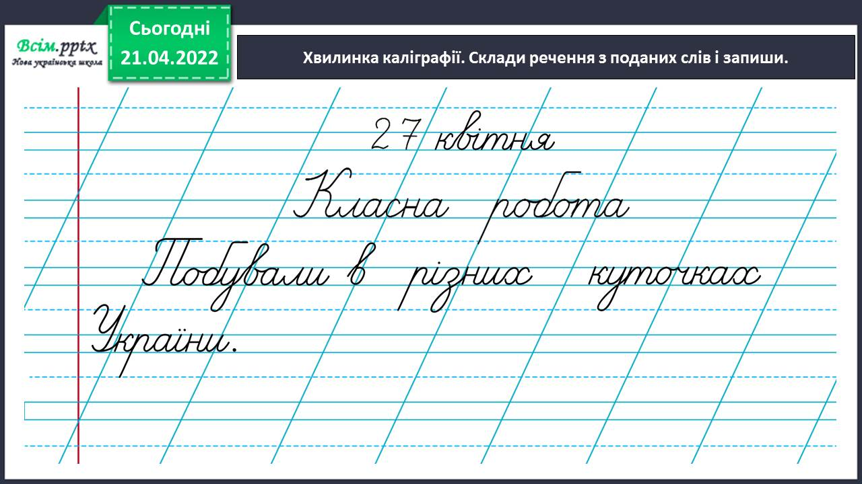

Гімнастика для очей.

<https://www.youtube.com/watch?v=iXK1ltGfooE>

**ІІ. Основна частина.**

Вправа 1. Склади речення з поданих слів і запиши. Підкресли головні і другорядні члени речення.

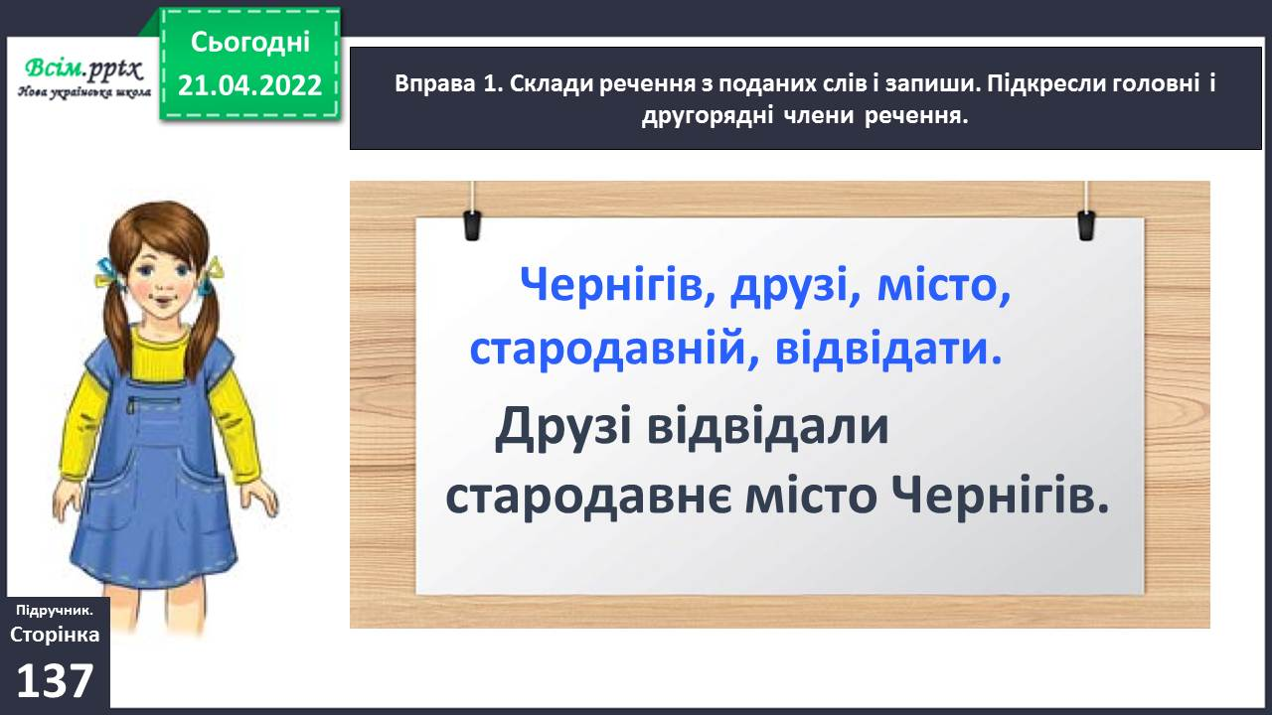

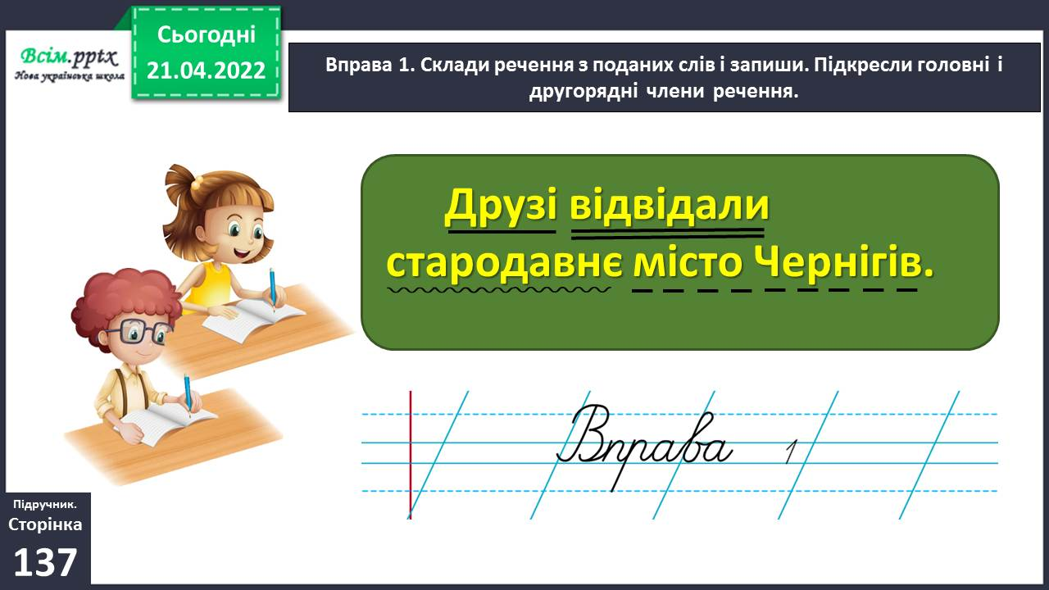

Вправа 2. Прочитай, що найбільше зацікавило Щебетунчика і Ґаджика в Чернігові. Поясни, як розумієш значення слова вал. Перевір себе за словником.

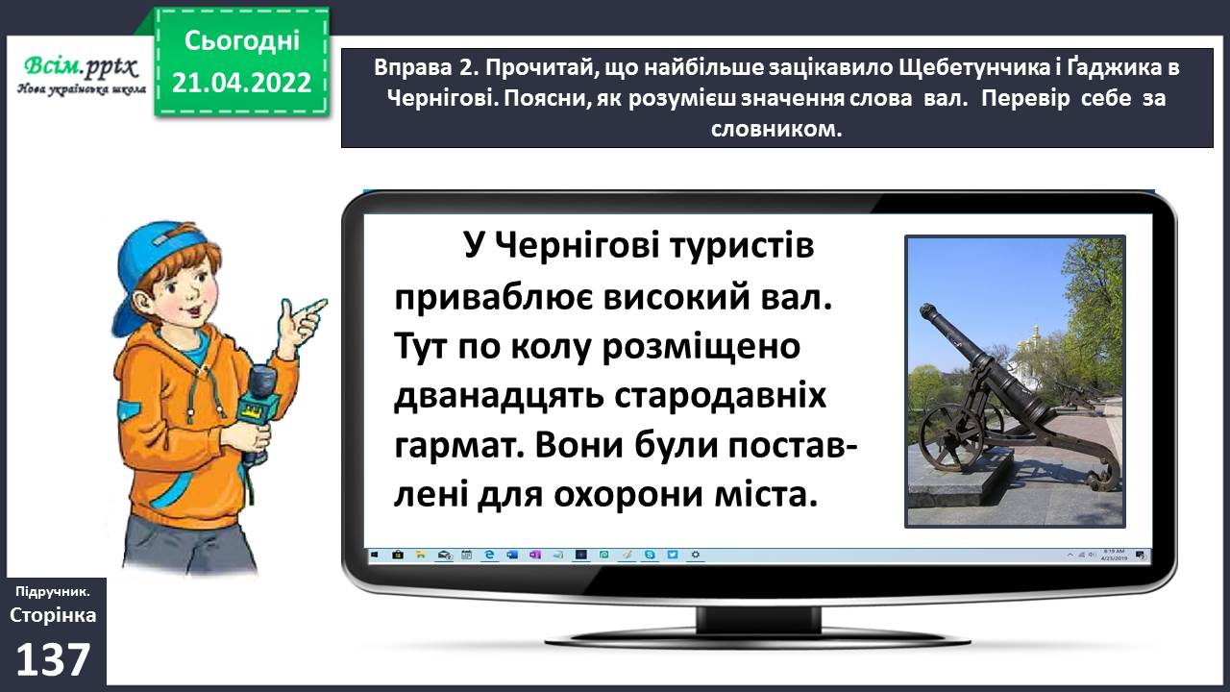

Словникова робота. Стіна слів.

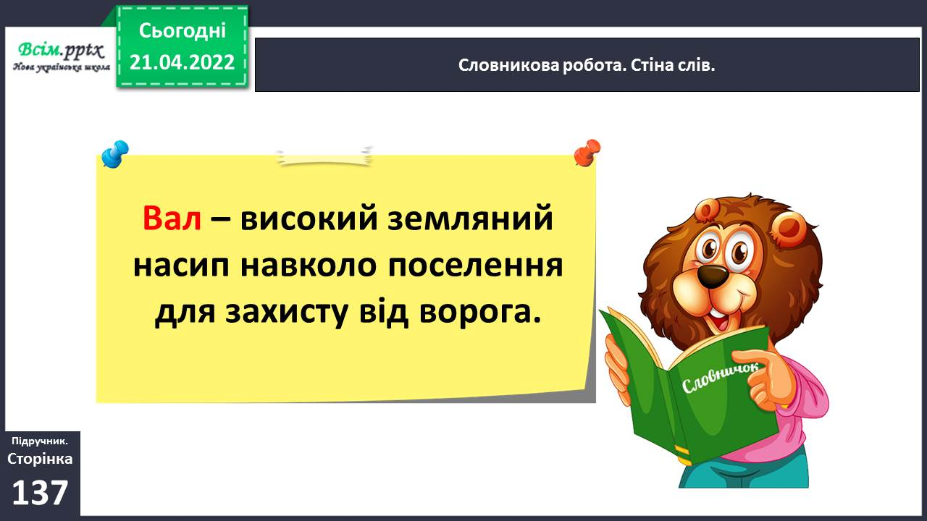

Вправа 3. Випиши з тексту про вал перше речення. Підкресли головні члени. Утвори і запиши словосполучення зі слів речення.

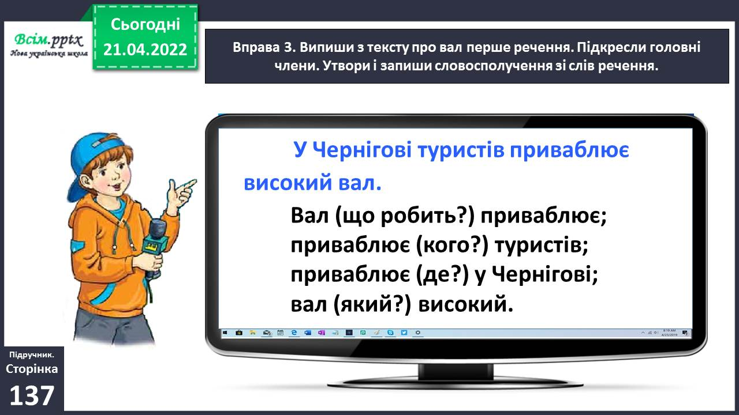

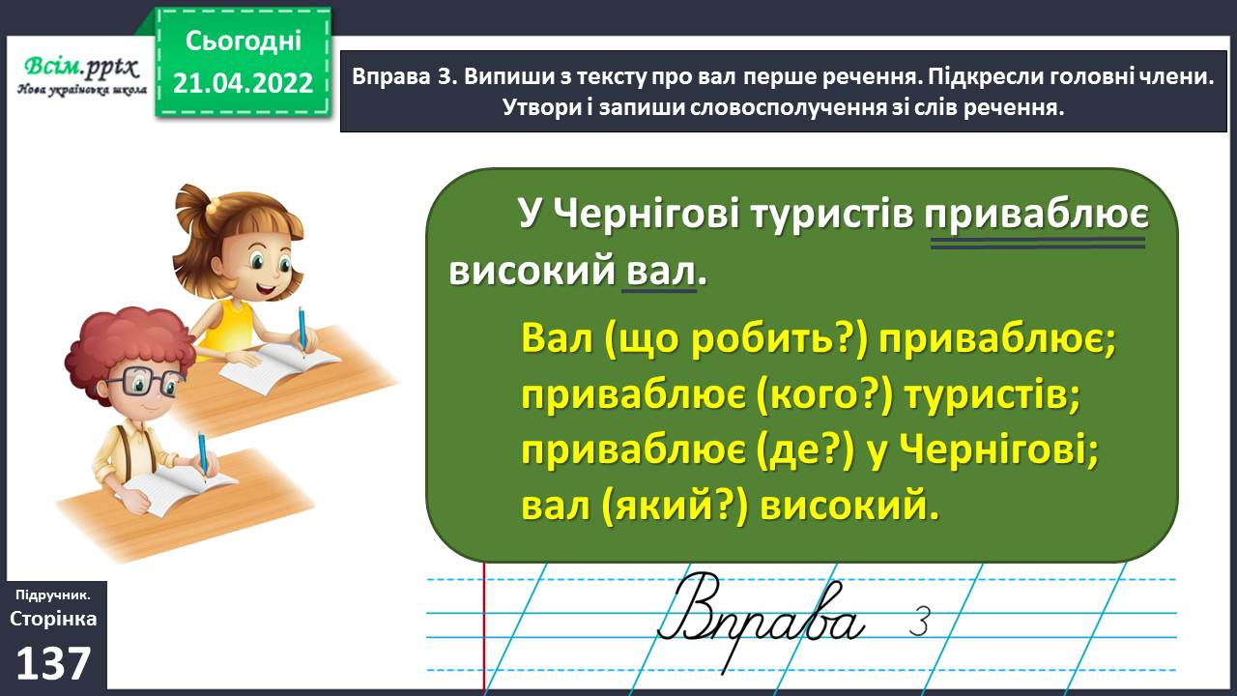

Вправа 4. Пошир подане речення за питаннями і запиши. Можеш скористатися довідкою.

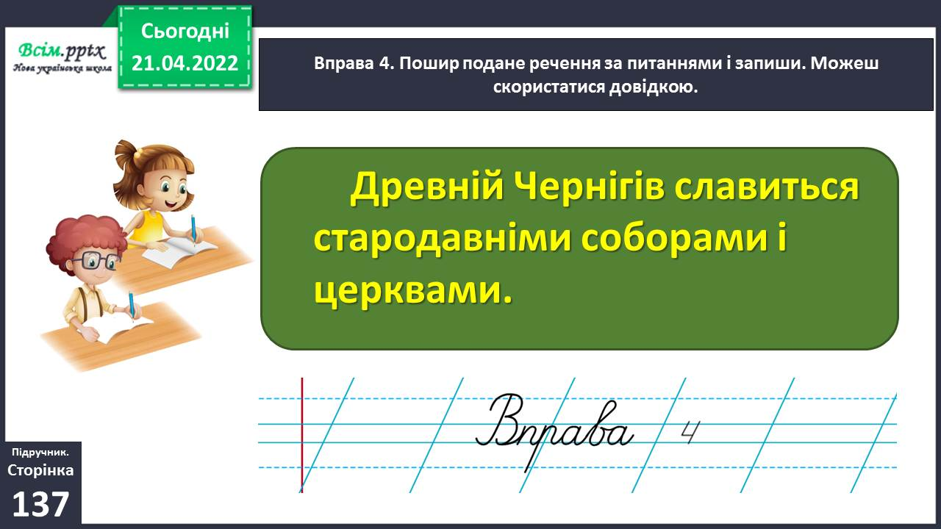

Фізкультхвилинка

<https://www.youtube.com/watch?v=0meG5Pn_iOI>

Вправа 5. Разом з однокласниками/однокласницями розгляньте світлину. Поміркуйте, що уславлює цей пам’ятник.

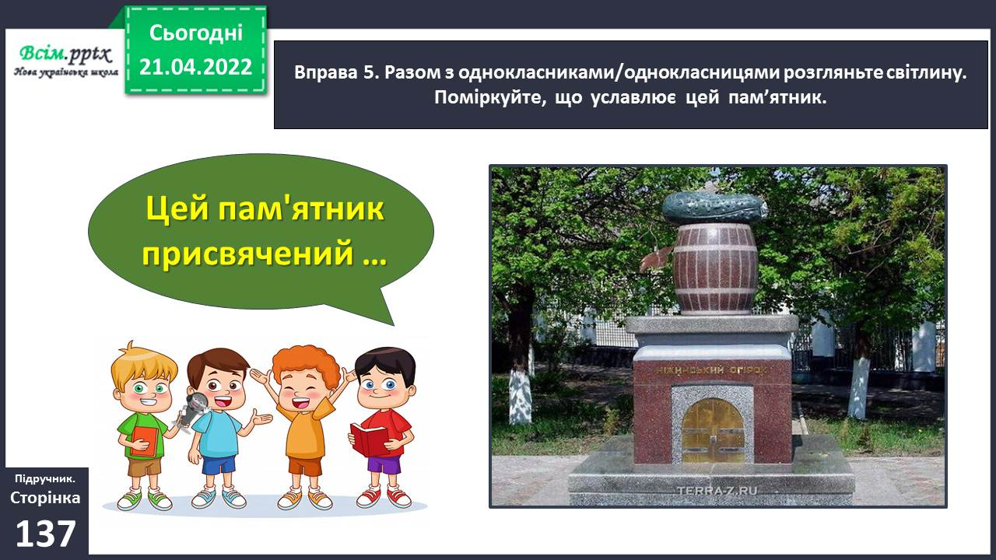

Вправа 6. Складіть за світлиною з попереднього завдання три речення — питальне, розповідне і спонукальне. Запишіть утворені речення.

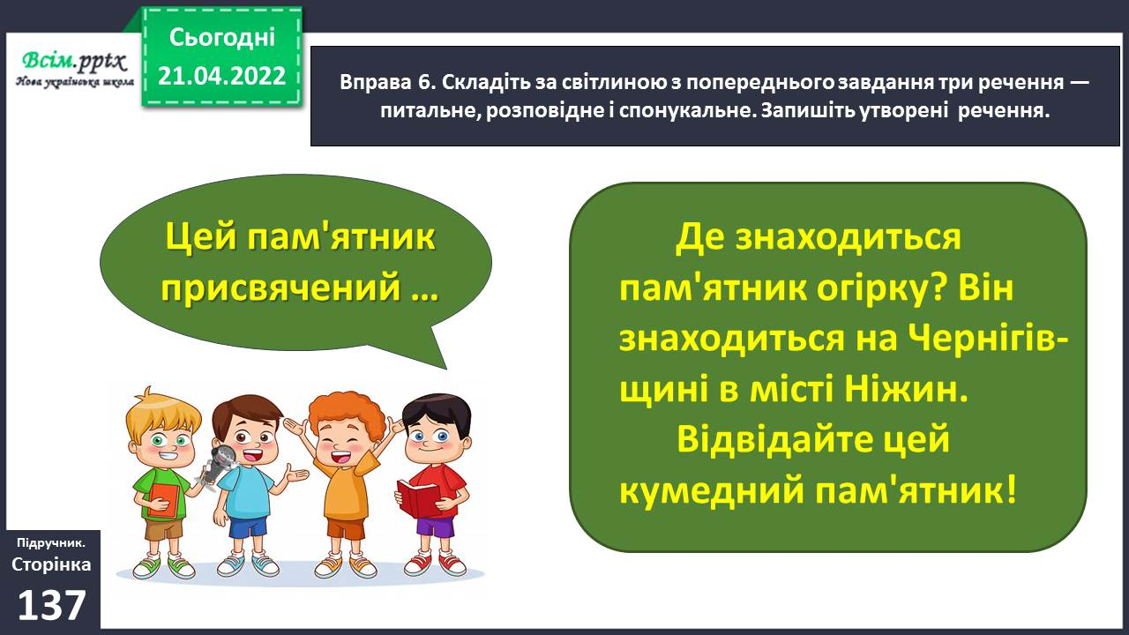

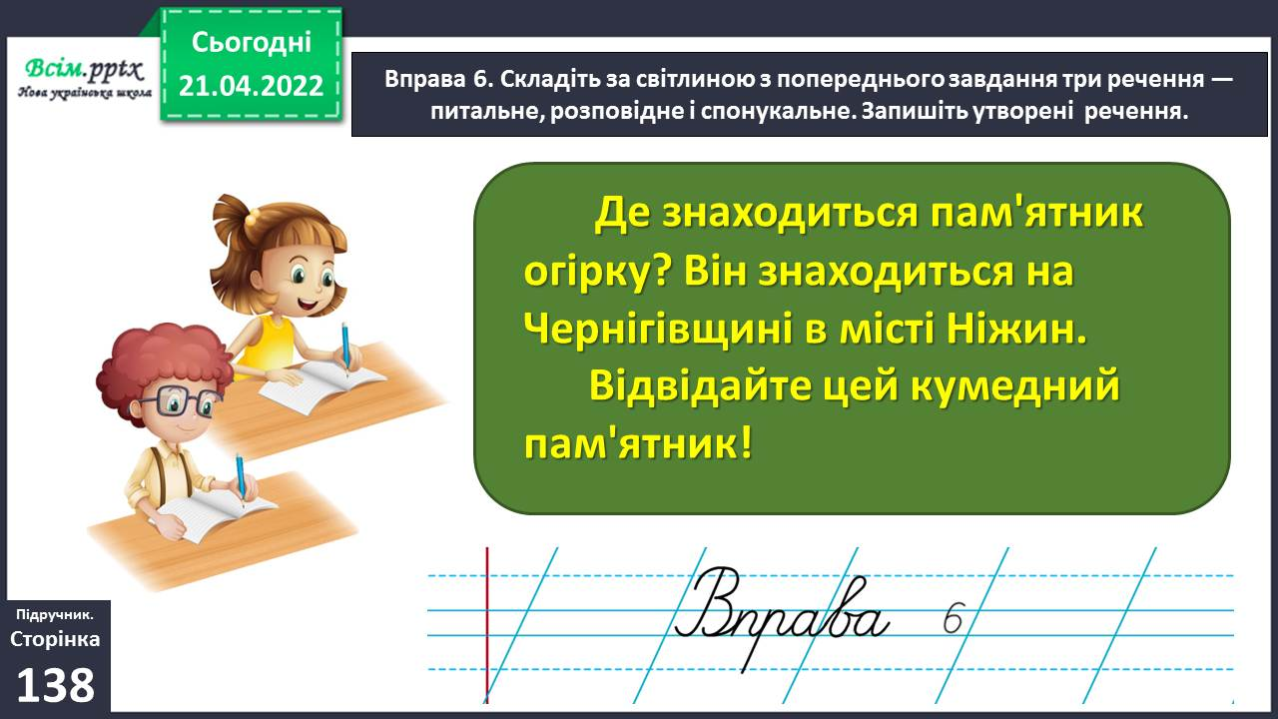

Вправа 7. Прочитай текст, щоб дізнатися, де стоїть пам’ятник огірку.

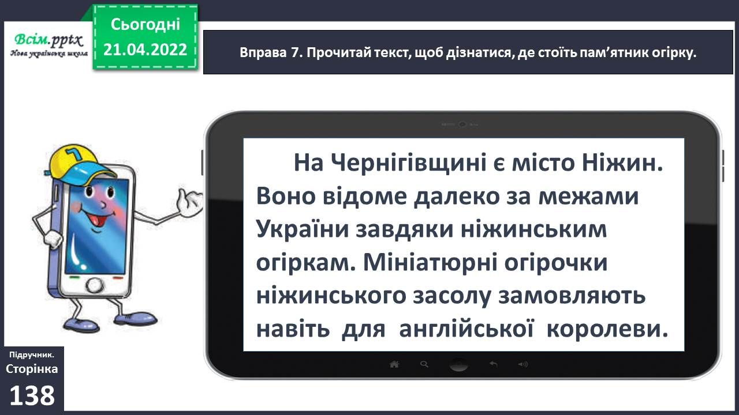

Вправа 8. Склади і запиши речення про ніжинські огірки за поданою схемою. Можеш скористатися довідкою.

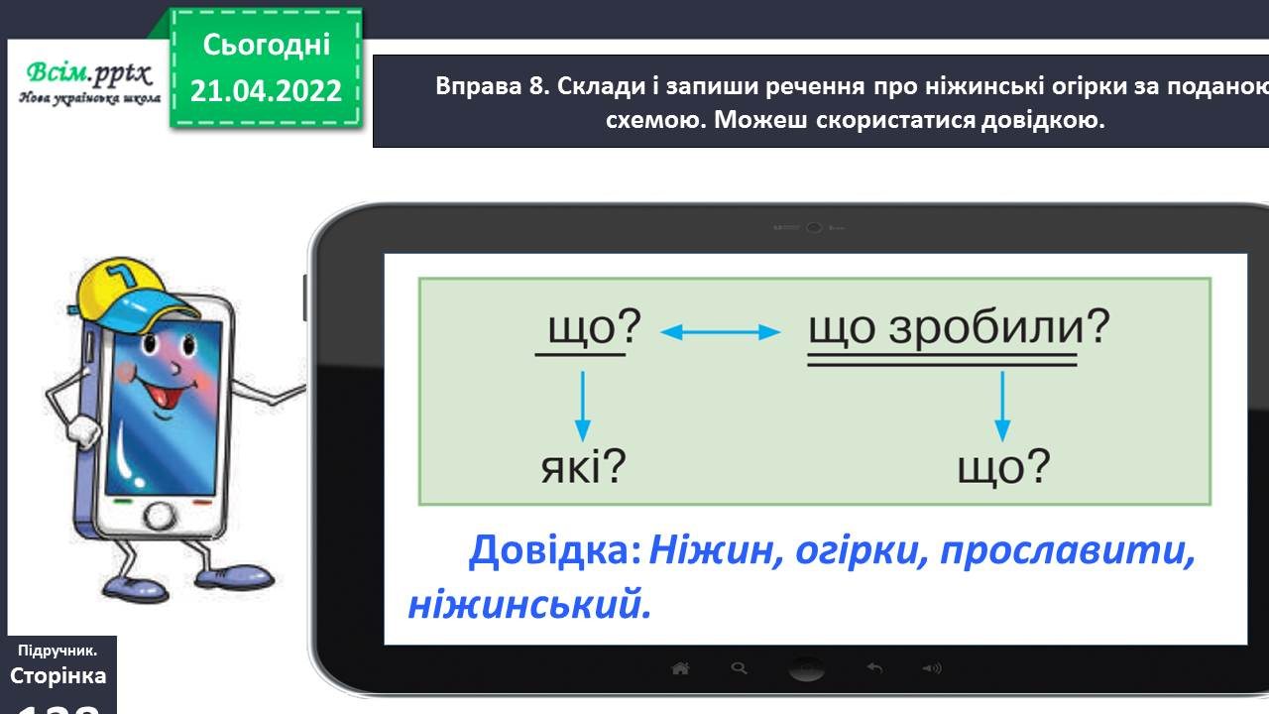

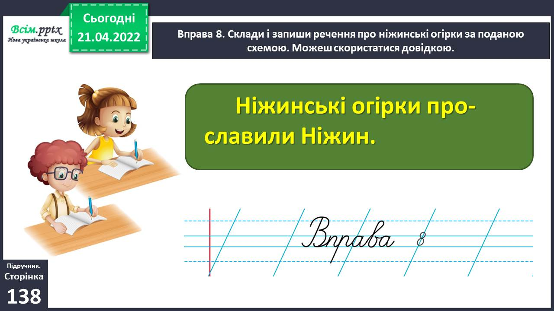

Вправа 9. Прочитай і спиши повідомлення Родзинки. У першому реченні встанови зв’язок слів за питаннями.

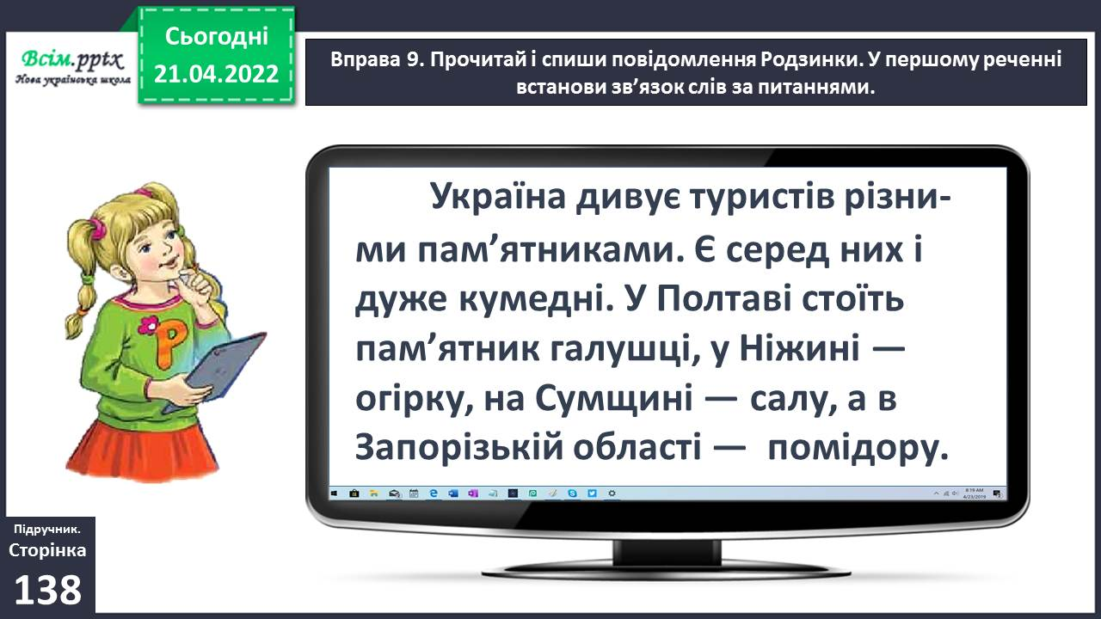

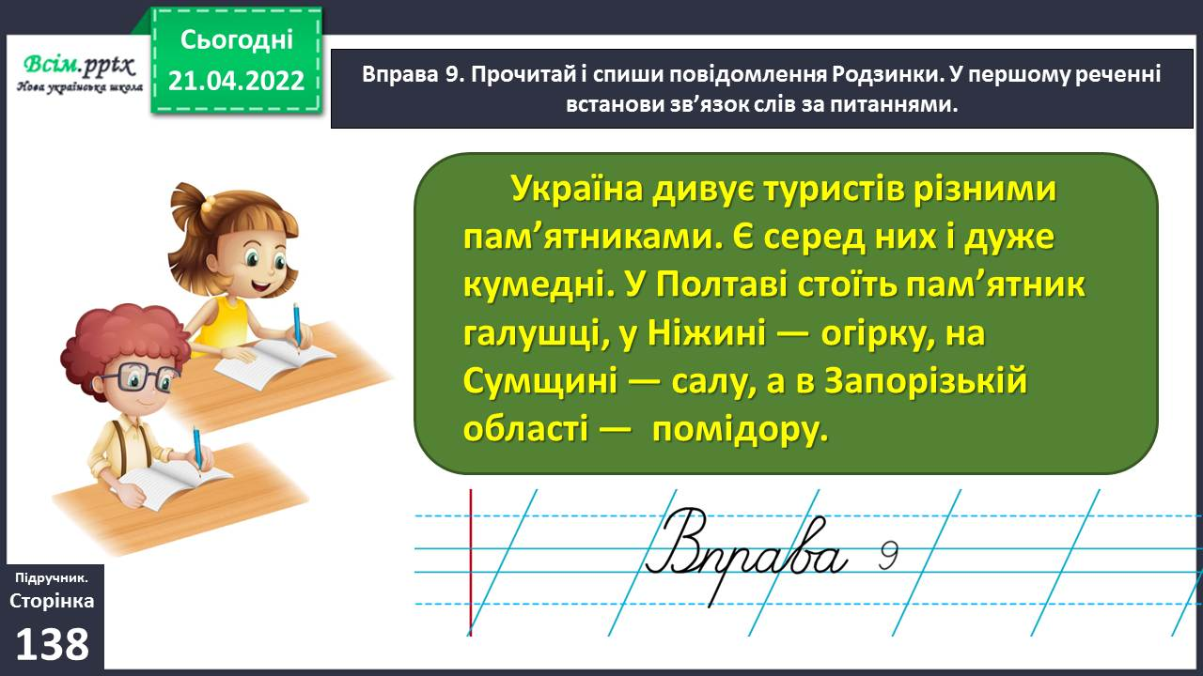

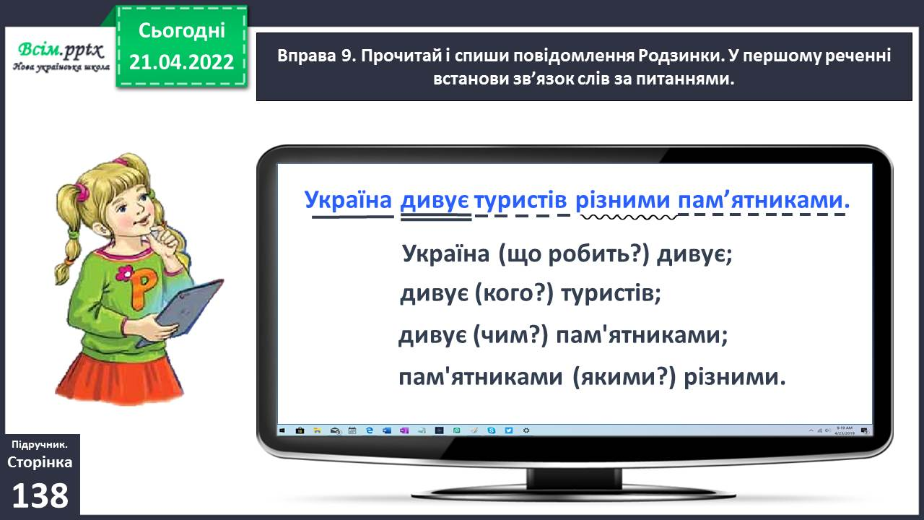

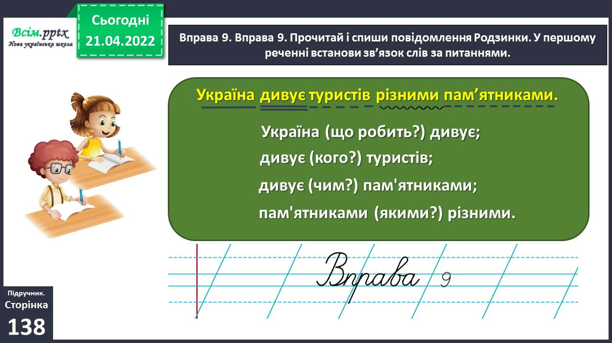

Вправа 10. Біля якого пам’ятника, згаданого у попередньому тексті, тобі хотілося б зробити селфі? Чому? Напиши про це текст (3–4 речення).

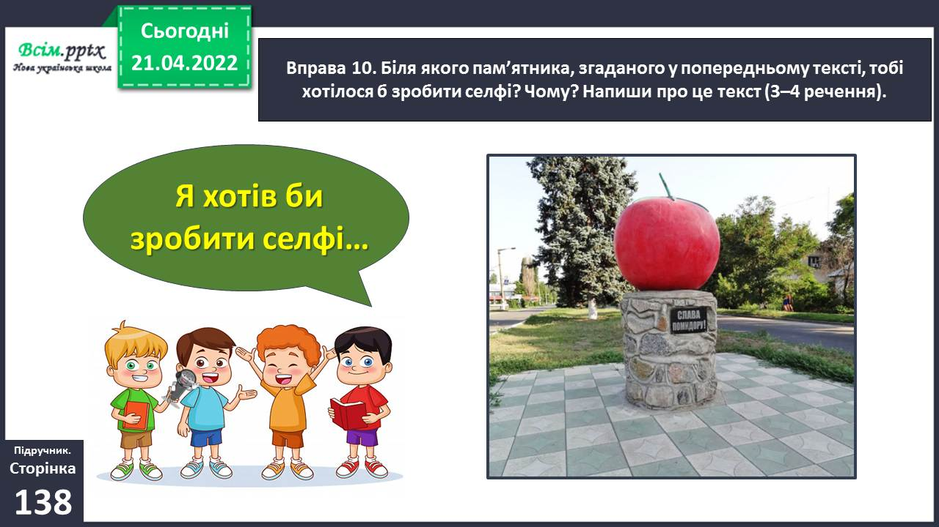

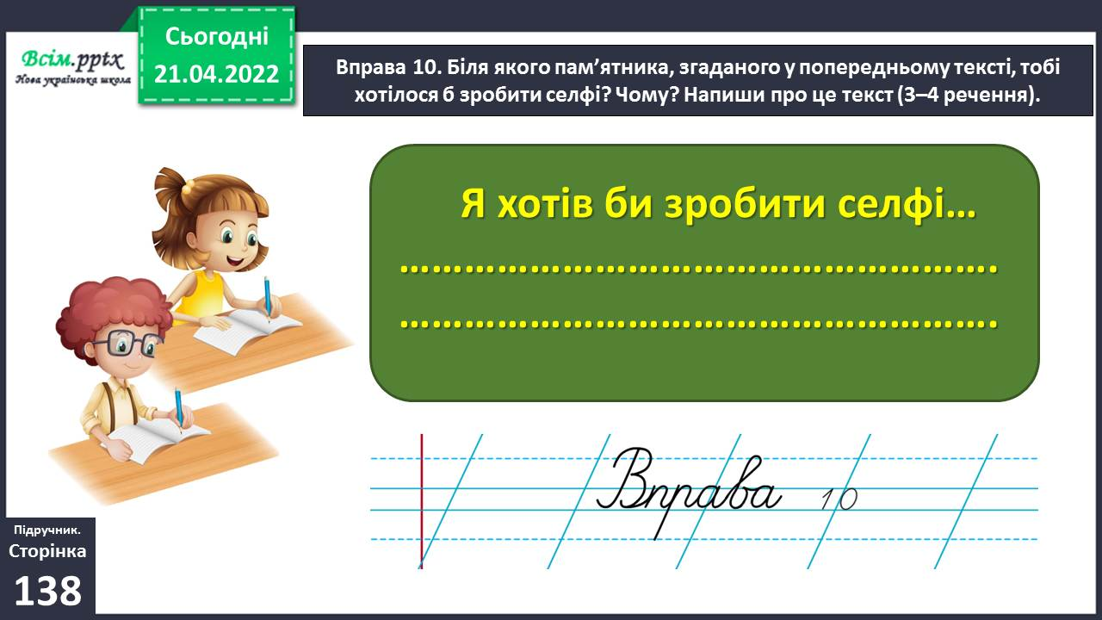

**ІІІ. Заключна частина.**

1. **Домашнє завдання.**

Пояснення домашнього завдання.

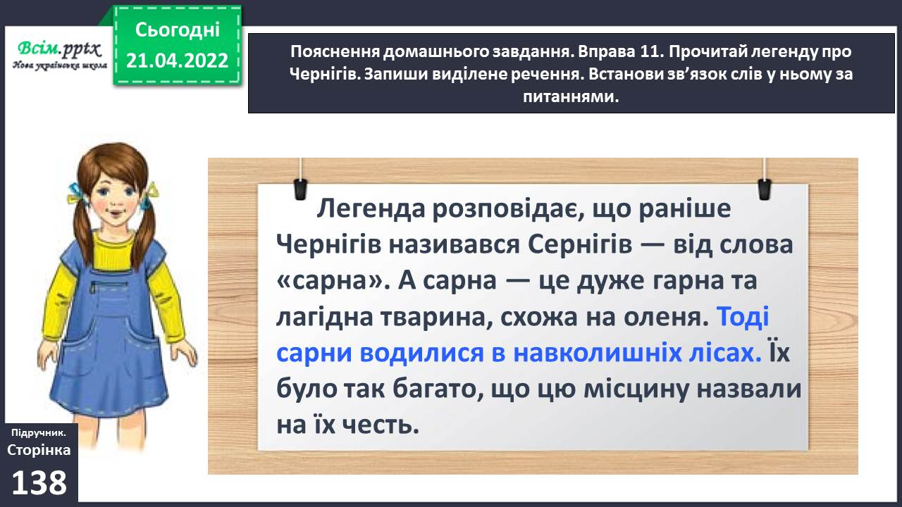

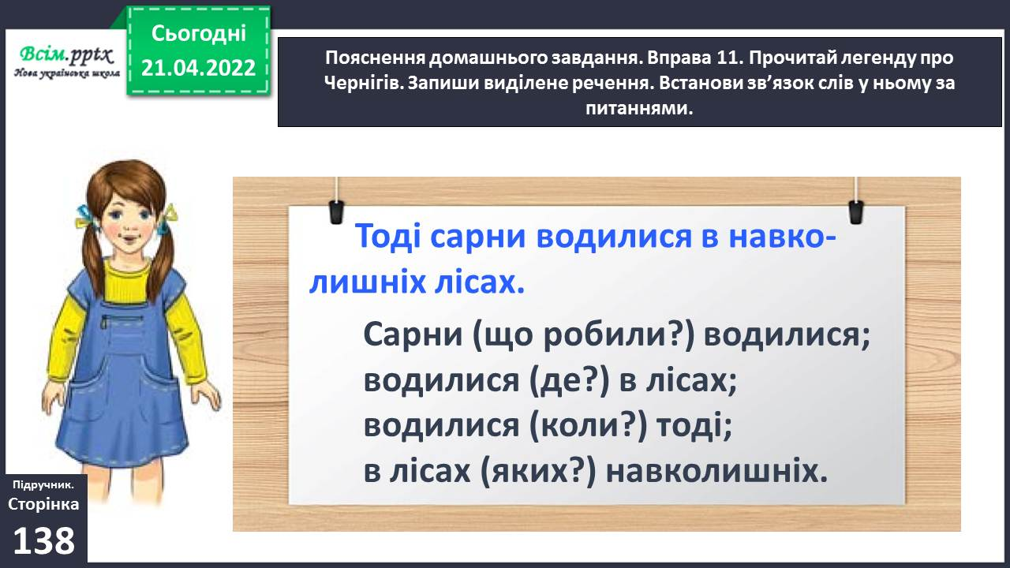

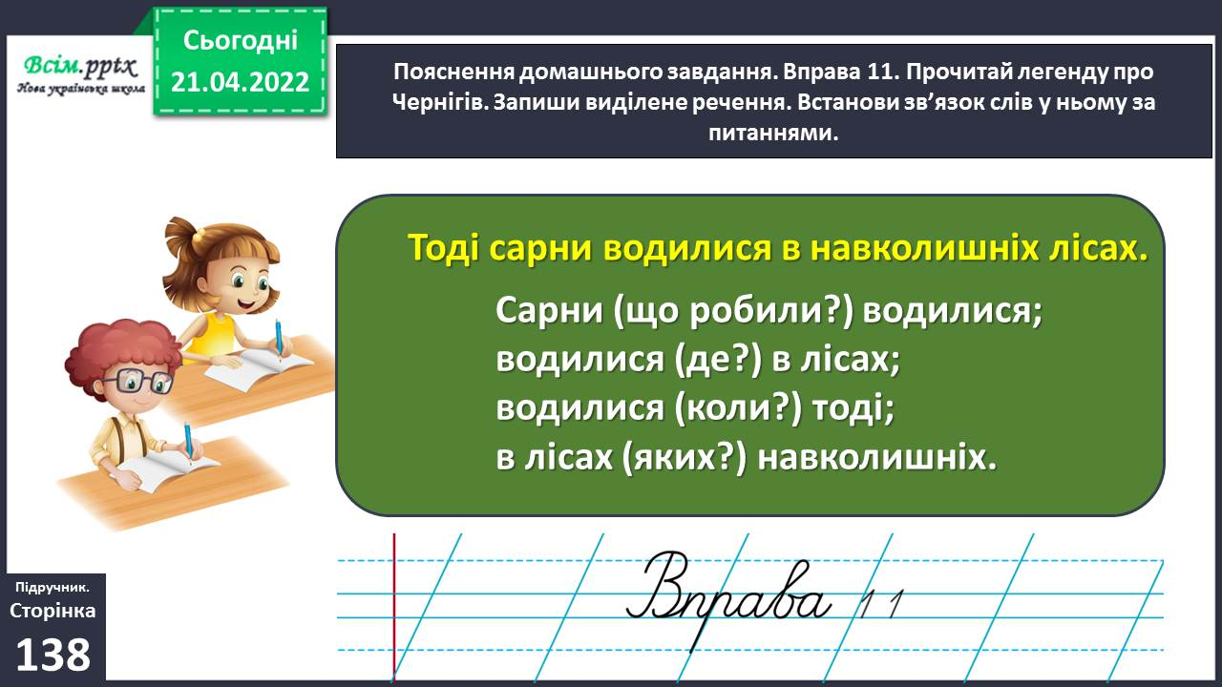

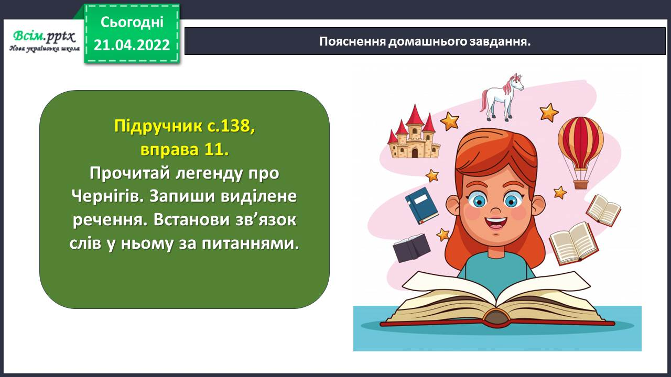

**Виконані роботи можна надіслати:**

1.На освітню платформу для дистанційного навчання HUMAN або

2.На електронну адресу **lvgorevich.55@gmail.com**

***Бажаю успіхів у навчанні!!!***